ANUNȚ DE PARTICIPARE

privind achiziționarea: “ Mobilier pentru asigurarea procesului de studii”.
(se indică obiectul achiziției)
prin procedura de achiziție: Achiziție de costuri mici .
(tipul procedurii de achiziție)

- Denumirea autorității contractante: Universitatea de Stat din Tiraspol.
- IDNO: 1007600007036
- Adresa: mun. Chișinău, str. Gh. Iablocikin 5.
- Numărul de telefon/fax: 022-75-49-24.
- Adresa de e-mail și de internet a autorității contractante: ustiraspol@gmail.com, ust.md
- Adresa de e-mail sau de internet de la care se va putea obține accesul la documentația de atribuire: documentația de atribuire este anexată în cadrul procedurii în SIA RSAP
- Tipul autorității contractante și obiectul principal de activitate (dacă este cazul, mențiunea că autoritatea contractantă este o autoritate centrală de achiziție sau că achiziția implică o altă formă de achiziție comună): _____________________________________________________________________________
- Cumpărătorul invită operatorii economici interesați, care îi pot satisface necesitățile, să participe la procedura de achiziție privind livrarea/prestarea/executarea următoarelor bunuri /servicii/lucrări:

Nr. d/o | Cod CPV | Denumirea bunurilor/ serviciilor/ lucrărilor solicitate | Uni-tatea de mă-sură | Can-tita-tea | Specificarea tehnică deplină solicitată, Standarde de referință | Valoarea estimată  (se va indica pentru fiecare lot în parte, fără TVA)
Lotul 1. Dulap pentru cărţi de tip închis.
1. | 39100000-3 | Dulap pentru cărţi de tip închis. | Buc. | 4 | Dimensiuni: h – 2100; lăţ – 800, adâncimea – 420. Dulapul include 4 polițe (5 despărțituri). Forma dulapului vezi anexa 1. | 8000.00
Total Lotul 1 |  |  |  |  |  | 8000.00
Lotul 2.Masă școlară pentru o persoană 1P.
1. | 39100000-3 | Masă școlară pentru o persoană 1P. | Buc. | 78 | Lăț. 600 mm, Adăncimea510 x Înălțimea 750 mm Material- PAL melaminat 18 mm.  Culoarea – fag; Descrierea detalilată vezi anexa 2. | 30000.00
Total Lotul 2 |  |  |  |  |  | 30000.00
Lotul 3. Dulap pentru haine.
1. | 39100000-3 | Dulap pentru haine | Buc. | 2 | Dimensiuni: h – 2100, lăţimea – 800, adâncimea – 500, cu 2 secţii: laţimea 500 pentru umerare, lăţimea 300 pentru poliţe (5 polițe). Partea de sus poliță comună H – 350. Culoare PAL - fag. ABS 0,5 mm în culoare. Vezi anexa 3. | 4400.00
Total Lotul 3 |  |  |  |  |  | 4400.00
Lotul 4 . Dulap pentru cărţi de tip deschis.
1. | 39100000-3 | Dulap pentru cărţi cu uși din sticlă. | Buc. | 18 | Dimensiuni: h – 2100; lăţimea – 800, adâncimea – 420. Partea de jos – de tip închis cu 2 uși din PAL melaminat (750 mm înălțime, cu o poliță), partea de sus – 2 uși din sticlă cu posibilitatea de a fi încuiate și două polițe (3 despărțituri). Culoare PAL - fag. ABS 0,5 mm în culoare. Forma dulapului vezi anexa 4. | 37800.00
Total Lotul 4 |  |  |  |  |  | 37800.00
Lotul 5. Scaun de studii Model Erik K23.
1. | 39100000-3 | Scaun de studii Model Erik K 23. | Buc. | 78 | Tapetarea obligatoriu material. Dimensiuni: 960 x 450 x 400 mm. Carcasa - țeavă patrată 20x20x2mm, vopsit în culoare negru. | 29000.00
Total Lotul 5. |  |  |  |  |  | 29000.00
Lotul 6. Dulap penar pentru haine
6. | 39100000-3 | Dulap penar pentru haine. | Buc. | 2 | Dimensiuni: Înălțimea 2100 mm, lățimea 500 mm, adâncimea 420 mm. În interior 2 polițe: o poliță în partea de sus de mărimea 300 mm, o poliță parte de jos – 350 mm. Mecanizm de fixare a umerașelor inclus. O singură ușă cu deschiderea în drepta. Culoare PAL - fag. ABS 0,5 mm în culoare. | 2300.00
Total Lotul 6 |  |  |  |  |  | 2300.00
Lotul 7. Dulap pentru cataloage.
1. | 39100000-3 | Dulap pentru cataloage. | Buc. | 5 | Dimensiuni: h – 1900; lăţimea – 800, adâncimea – 380. Partea de jos – de tip închis cu 2 uși din PAL melaminat (750 mm înălțime, cu o poliță), partea de sus 2 rânduri de polițe verticale a câte 12 despărțituri fiecare cu o înălțime de 330 mm fiecare rând. Parte de mijloc rămâne ca o poliță orizontală Culoare PAL - fag. ABS 0,5 mm în culoare. Forma dulapului vezi anexa 5. | 6500.00
Total Lotul 7 |  |  |  |  |  | 6500.00
Lotul 8. Etajeră.
1. | 39100000-3 | Etajeră | Buc. | 5 | Adâncime 250 mm, lățime 800, înălțime 1900. Culoare PAL - fag. ABS 0,5 mm în culoare. Forma etajerei vezi Anexa 6. | 3500.00
Total Lotul 8 |  |  |  |  |  | 3500.00
Lotul 9. Masă de birou
1. | 39100000-3 | Masă de birou | Buc. | 3 | Lățime 1200 mm, adâncime 600 mm, Înălțimea 750 mm. Lățimea tumbei cu sertare 400 mm. Culoare PAL - fag. ABS 0,5 mm în culoare. Forma mesei de birou vezi Anexa 7. | 3300.00
2. | 39100000-3 | Masă de birou | Buc. | 1 | Lățime 1200 mm, adâncime 600 mm, Înălțimea 750 mm. Lățimea tumbei cu sertare 400 mm. Culoare PAL - fag. ABS 0,5 mm în culoare. Forma mesei de birou vezi Anexa 8. | 1400.00
Total Lotul 9. |  |  |  |  |  | 4700.00
Lotul 10. Masă simplă de birou.
1. | 39100000-3 | Masă simplă de birou. | Buc. | 1 | Lățime 800 mm, lungime 1400 mm, înălțime 750 mm. Detala de întărire a mesei se fixează nemijlocit sub fața de masă la mijlocul lateralelor. Colțurile blatului dintr-o parte scurtă se rotungesc (R = 150 mm). Culoare PAL - fag. ABS 0,5 mm în culoare.Forma mesei de birou vezi Anexa 9. | 1500.00
Total Lotul 10 |  |  |  |  |  | 1500.00
Lotul 11. Masă simplă.
1. | 39100000-3 | Masă simplă. | Buc. | 3 | Lățime 600 mm, lungime 1000 mm, înălțime 750 mm. Culoare PAL - fag. ABS 0,5 mm în culoare. Forma mesei de birou vezi Anexa 10. | 1600.00
Total Lotul 11 |  |  |  |  |  | 1600.00
Valoarea estimativă totală (lei MD, fără TVA) |  |  |  |  |  | 129300.00
- În cazul în care contractul este împărțit pe loturi un operator economic poate depune oferta (se va selecta):

- Admiterea sau interzicerea ofertelor alternative: Nu se admite .
(indicați se admite sau nu se admite)
- Termenii și condițiile de livrare/prestare/executare solicitați: __în termen de 30 zile de la semnarea contractului.
- Termenul de valabilitate a contractului:____________30.12.2020____________________
- Contract de achiziție rezervat atelierelor protejate sau că acesta poate fi executat numai în cadrul unor programe de angajare protejată (după caz): _________nu________________
(indicați da sau nu)
- Prestarea serviciului este rezervată unei anumite profesii în temeiul unor acte cu putere de lege sau al unor acte administrative (după caz): _____________________________________________________________________________
(se menționează respectivele acte cu putere de lege și acte administrative)
- Scurta descriere a criteriilor privind eligibilitatea operatorilor economici care pot determina eliminarea acestora și a criteriilor de selecție; nivelul minim (nivelurile minime) al (ale) cerințelor eventual impuse; se menționează informațiile solicitate (DUAE, documentație):
Nr. d/o | Descrierea criteriului/cerinței | Mod de demonstrare a îndeplinirii criteriului/cerinței: | Nivelul minim/  Obligativitatea
1 | Oferta. | Formularul F3.1, Semnat și ștampilat de către operatorul economic. | Obligatoriu
2 | Formular informativ despre ofertant. | – original confirmat prin semnătura/ ștampila participantului. | Obligatoriu
3 | Dovada înregistrării persoanei juridice. | - certificat/decizie de înregistrare a întreprinderii sau extras. | Obligatoriu
4 | Prezentarea de dovezi privind conformitatea produselor, identificată prin referire la specificații sau standarde relevante. | - certificat de conformitate sau declarație de conformitate eliberat/eliberată de un organism de certificare acreditat. | Obligatoriu
- Motivul recurgerii la procedura accelerată (în cazul licitației deschise, restrânse și al procedurii negociate), după caz: nu se aplică
- Tehnici și instrumente specifice de atribuire (dacă este cazul specificați dacă se va utiliza acordul-cadru, sistemul dinamic de achiziție sau licitația electronică): nu se aplică
- Condiții speciale de care depinde îndeplinirea contractului (indicați după caz): _______________________________________________________________________________
- Criteriul de evaluare aplicat pentru adjudecarea contractului: prețul cel mai scăzut pe lot.
- Factorii de evaluare a ofertei celei mai avantajoase din punct de vedere economic, precum și ponderile lor:
Nr. d/o | Denumirea factorului de evaluare | Ponderea%
- Termenul limită de depunere/deschidere a ofertelor:
- până la: [ora exactă] Informația o găsiți în SIA RSAP
- pe: [data] Informația o găsiți în SIA RSAP
- Adresa la care trebuie transmise ofertele sau cererile de participare:
Ofertele sau cererile de participare vor fi depuse electronic prin intermediul SIA RSAP
- Termenul de valabilitate a ofertelor: 30 zile
- Locul deschiderii ofertelor: SIA RSAP .
(SIA RSAP sau adresa deschiderii)
Ofertele întârziate vor fi respinse.
- Persoanele autorizate să asiste la deschiderea ofertelor:
Ofertanții sau reprezentanții acestora au dreptul să participe la deschiderea ofertelor, cu excepția cazului când ofertele au fost depuse prin SIA “RSAP”.
- Limba sau limbile în care trebuie redactate ofertele sau cererile de participare: Limba română.
- Respectivul contract se referă la un proiect și/sau program finanțat din fonduri ale Uniunii Europene: ____________________________________________________________
(se specifică denumirea proiectului și/sau programului)
- Denumirea și adresa organismului competent de soluționare a contestațiilor:
Agenția Națională pentru Soluționarea Contestațiilor
Adresa: mun. Chișinău, bd. Ștefan cel Mare și Sfânt nr.124 (et.4), MD 2001;
Tel/Fax/email: 022-820 652, 022 820-651, contestatii@ansc.md
- Data (datele) și referința (referințele) publicărilor anterioare în Jurnalul Oficial al Uniunii Europene privind contractul (contractele) la care se referă anunțul respective (dacă este cazul): nu se aplică
- În cazul achizițiilor periodice, calendarul estimat pentru publicarea anunțurilor viitoare: nu se aplică
- Data publicării anunțului de intenție sau, după caz, precizarea că nu a fost publicat un astfel de anunț: nu a fost publicat un anunț de intenție.
- Data transmiterii spre publicare a anunțului de participare: conform MTender
- În cadrul procedurii de achiziție publică se va utiliza/accepta:
Denumirea instrumentului electronic | Se va utiliza/accepta sau nu
depunerea electronică a ofertelor sau a cererilor de participare | Se acceptă – Prin intermediul MTender.
sistemul de comenzi electronice | Nu se acceptă
facturarea electronică | Se acceptă
plățile electronice | Se acceptă
- Contractul intră sub incidența Acordului privind achizițiile guvernamentale al Organizației Mondiale a Comerțului (numai în cazul anunțurilor transmise spre publicare în Jurnalul Oficial al Uniunii Europene): nu se aplică
(se specifică da sau nu)
- Alte informații relevante: ______________________________________________________

Conducătorul grupului de lucru: ______________________________ L.Ș.

Anexa 1. Dulap pentru cărţi de tip închis

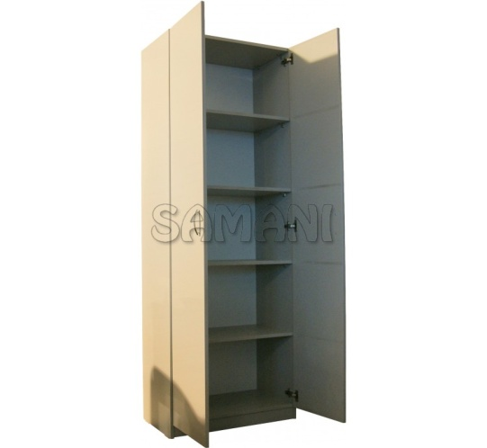

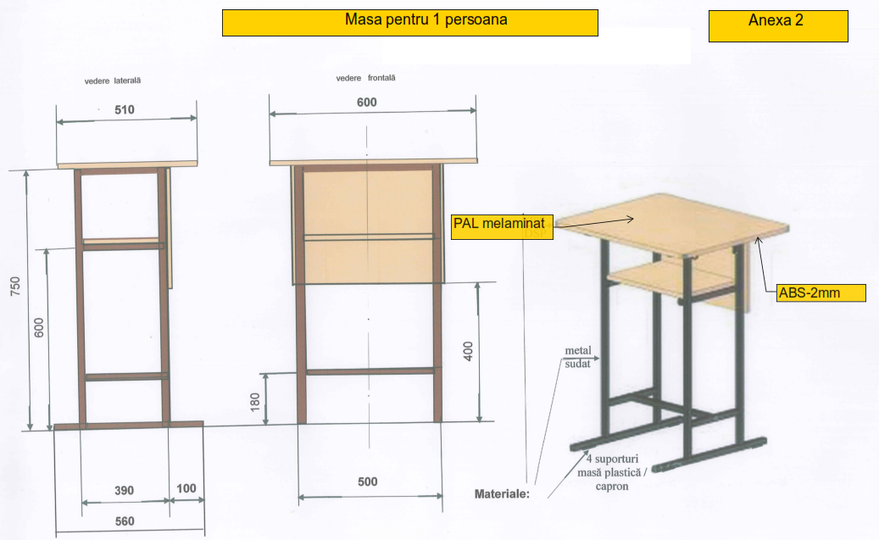

Anexa 3. Dulap pentru haine

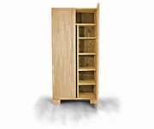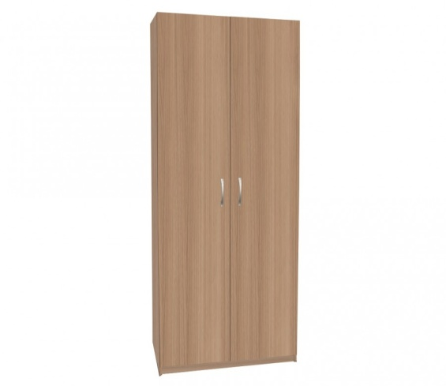

Anexa 4. Dulap pentru cărţi cu uși din sticlă

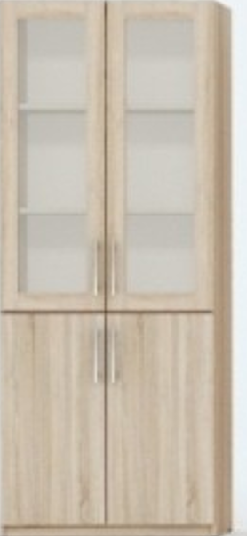

Anexa 5. Dulap pentru cataloage
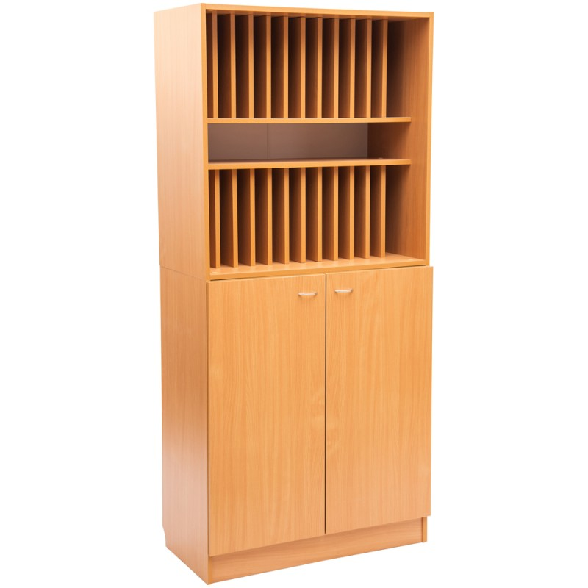

Anexa 6. Etajeră
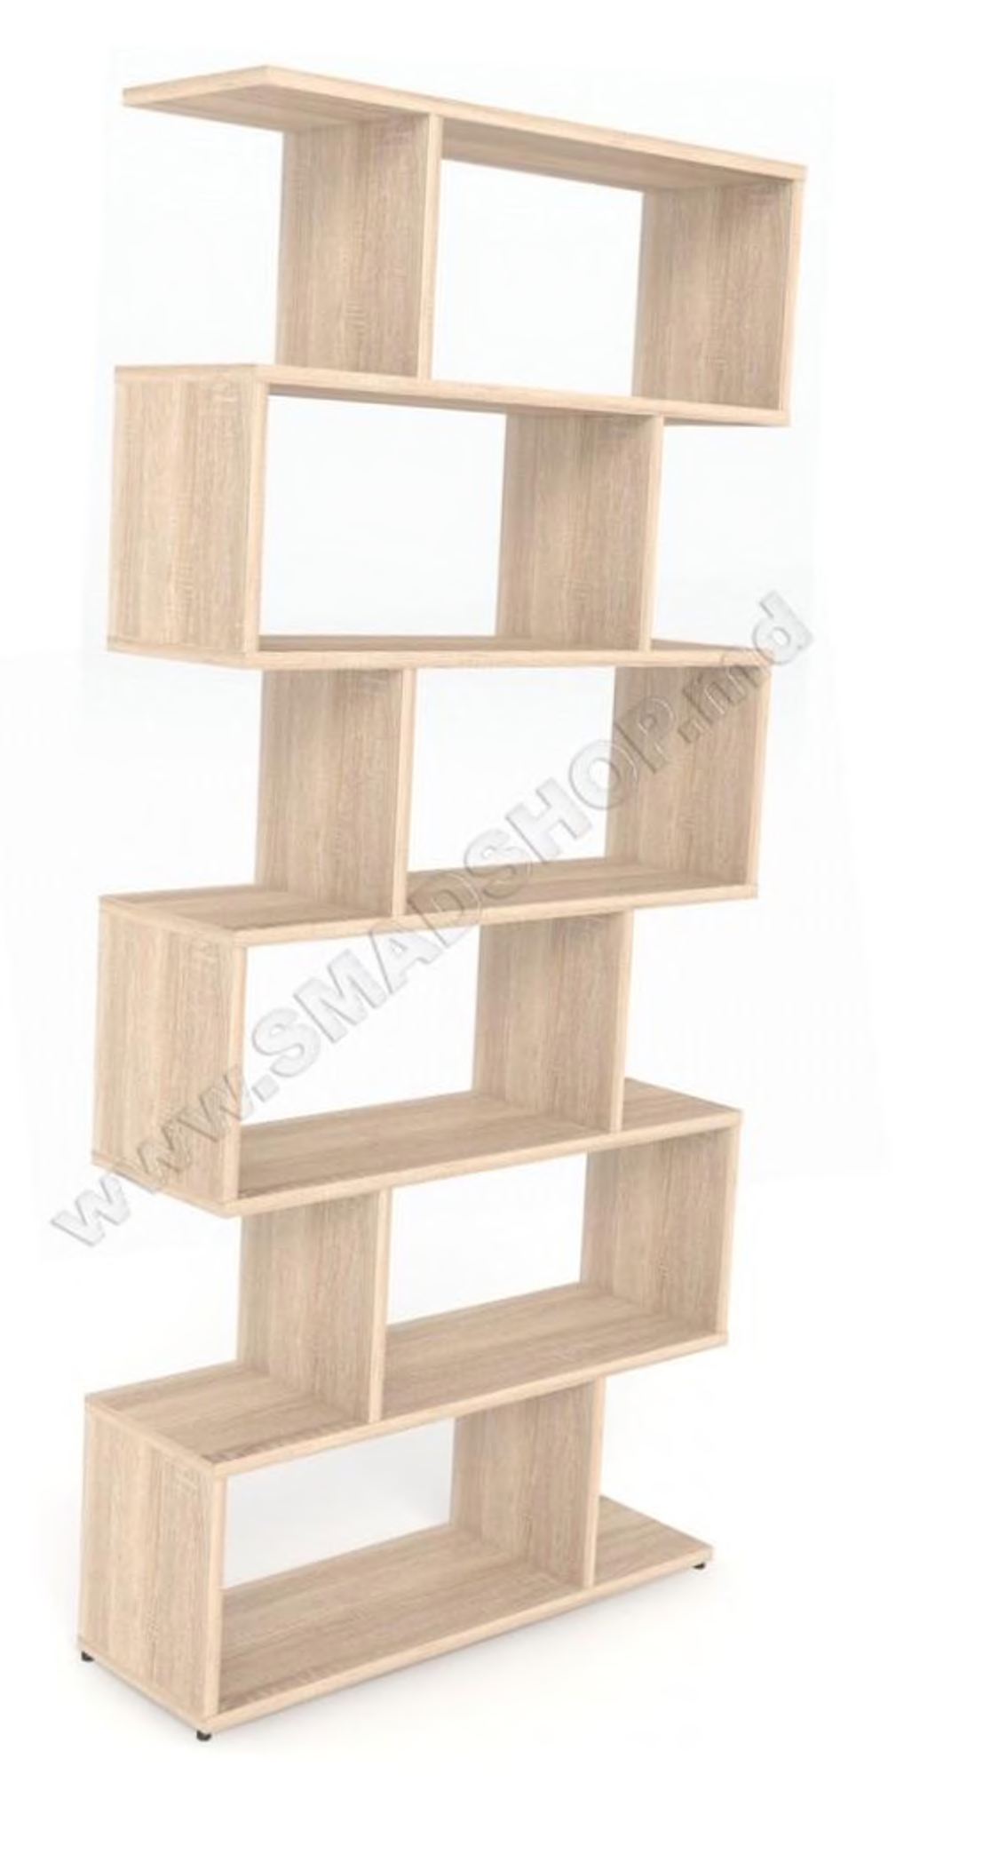

Anexa 7. Masă de birou

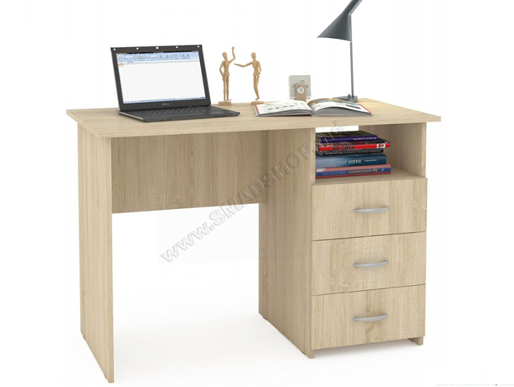

Anexa 8. Masă de birou

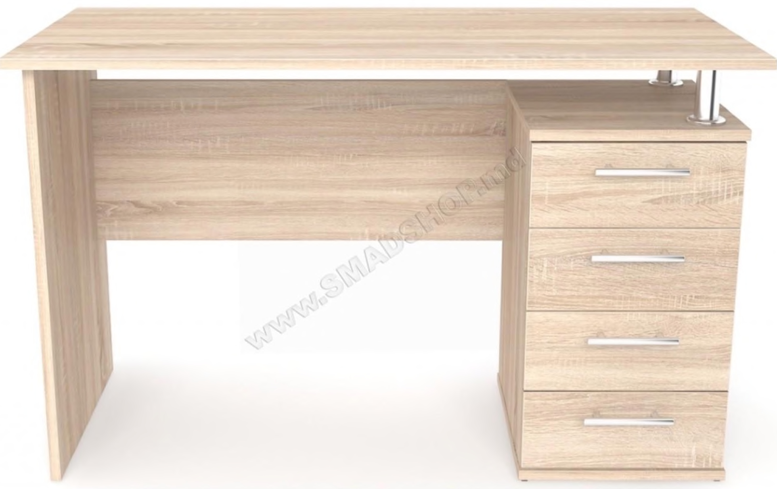

Anexa 9. Masă simplă de birou. Colțurile din partea dreaptă se rotungesc (R=150). Culoare Fag
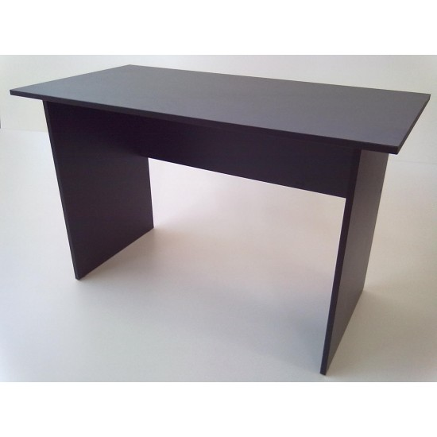

Anexa 10. Masă simplă

